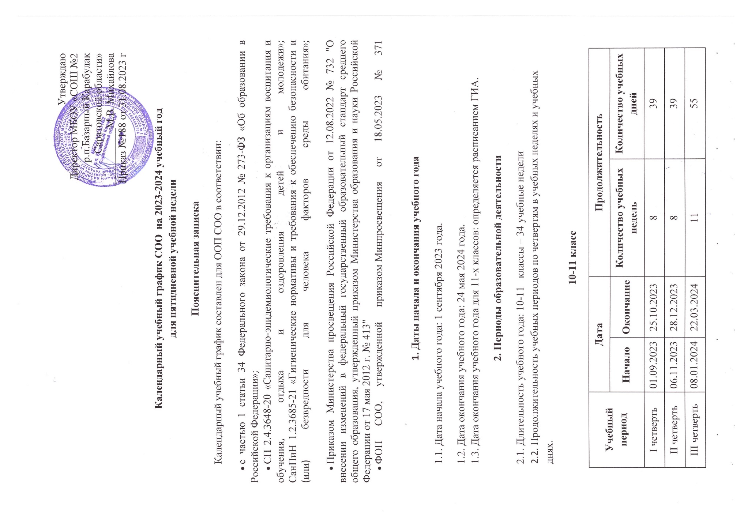
Утверждаю
Директор МБОУ «СОШ №2
р.п.Базарный Карабулак
Саратовской области»
___________М.В. Михайлова
Приказ №188 от 31.08.2023 г

Календарный учебный график СОО на 2023-2024 учебный год
для пятидневной учебной недели
Пояснительная записка
Календарный учебный график составлен для ООП СОО в соответствии:
- с частью 1 статьи 34 Федерального закона от 29.12.2012 № 273-ФЗ «Об образовании в Российской Федерации»;
- СП 2.4.3648-20 «Санитарно-эпидемиологические требования к организациям воспитания и обучения, отдыха и оздоровления детей и молодежи»;
СанПиН 1.2.3685-21 «Гигиенические нормативы и требования к обеспечению безопасности и (или) безвредности для человека факторов среды обитания»;
- Приказом Министерства просвещения Российской Федерации от 12.08.2022 № 732 "О внесении изменений в федеральный государственный образовательный стандарт среднего общего образования, утвержденный приказом Министерства образования и науки Российской Федерации от 17 мая 2012 г. № 413"
- ФОП СОО, утвержденной приказом Минпросвещения от 18.05.2023 № 371
1. Даты начала и окончания учебного года
1.1. Дата начала учебного года: 1 сентября 2023 года.
1.2. Дата окончания учебного года: 24 мая 2024 года.
1.3. Дата окончания учебного года для 11-х классов: определяется расписанием ГИА.
2. Периоды образовательной деятельности
2.1. Длительность учебного года: 10-11 классы – 34 учебные недели
2.2. Продолжительность учебных периодов по четвертям в учебных неделях и учебных днях.
10-11 класс
Учебный период | Дата |  | Продолжительность
 | Начало | Окончание | Количество учебных недель | Количество учебных дней
I четверть | 01.09.2023 | 25.10.2023 | 8 | 39
II четверть | 06.11.2023 | 28.12.2023 | 8 | 39
III четверть | 08.01.2024 | 22.03.2024 | 11 | 55
IV четверть | 01.04.2024 | 24.05.2024 | 7 | 35
Итого в учебном году |  |  | 34 | 168
3. Продолжительность каникул, праздничных и выходных дней
10-11 класс
Каникулярный период | Дата |  | Продолжительность каникул, праздничных и выходных дней в календарных днях
 | Начало | Окончание
Осенние каникулы | 26.10.2023 | 03.11.2023 | 9
Зимние каникулы | 29.12.2023 | 06.01.2024 | 9
Весенние каникулы | 23.03.2024 | 01.04.2024 | 9
4. Сроки проведения промежуточной аттестации
Промежуточная аттестация проводится в сроки с 29.04.2024 г по 20.05.2024 г. без прекращения образовательной деятельности по предметам учебного плана согласно «Положению о промежуточной аттестации в МБОУ «СОШ№2 р.п.Базарный Карабулак Саратовской области»
5. Дополнительные сведения
5.1. Режим работы образовательной организации
Период учебной деятельности | 10-11
Учебная неделя (дней) | 5
Урок (минут) | 40
Перерыв (минут) | 10 – 20
Периодичность промежуточной аттестации | 1 раз в год
5.3. Расписание звонков и перемен
10-11 класс
Урок | Продолжительность урока | Продолжительность перемены
1-й | 8:00–8:40 | 10 минут
2-й | 8:50–9:30 | 10 минут
3-й | 9:40–10:20 | 10 минут
4-й | 10:30–11:10 | 20 минут
5-й | 11:30–12:10 | 20 минут
6-й | 12:30–13:10 | 20 минут
7-й | 13:30–14:10
Перерыв между уроками и занятиями внеурочной деятельности – 20 минут
Внеурочная деятельность | С 14.30 | –

